Szkoła Podstawowa nr 31

im. Orła Białego w Częstochowie

V Ogólnopolski Konkurs Plastyczny
„Moja Miniatura Wielkanocna”
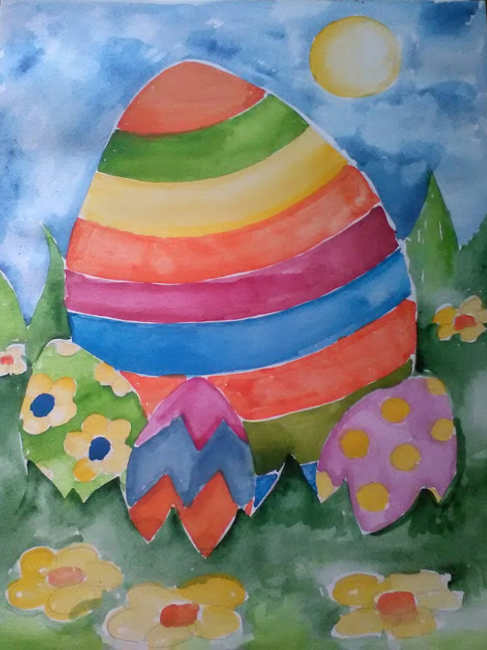
CZĘSTOCHOWA 2024

Regulamin V Ogólnopolskiego Konkursu Plastycznego
„Moja Miniatura Wielkanocna”
Przedmiotem konkursu jest wykonanie miniatury na kartce
formatu 10*15 cm
dowolną techniką płaską (malarstwo, rysunek, grafika).
W konkursie nie biorą udziału prace zbiorowe oraz grafiki komputerowe.

Organizator:
Szkoła Podstawowa nr31 im. Orła Białego w Częstochowie
Joanna Nicer- Woźniak, Dorota Świątek, Anna Gola - Margasińska

Cele konkursu:
- Zachęcanie dzieci i młodzieży do prezentowania własnej twórczości plastycznej.
- Pobudzanie wyobraźni.
- Kształtowanie poczucia piękna.

Warunki uczestnictwa:
Konkurs adresowany jest do dzieci szkół podstawowych na terenie Rzeczpospolitej Polskiej.
Obejmuje następujące grupy wiekowe:
I grupa - klasy: I - III
II grupa - klasy: IV — VI
III grupa - klasy: VII i VIII

Każda szkoła może nadesłać trzy prace plastyczne z danej grupy wiekowej.
Kryteria oceniania prac plastycznych:
- zgodność z tematem, oryginalność, estetyka
Prace powinny być wykonane samodzielnie, nigdzie niepublikowane i nienagradzane w konkursach. Wszystkie prace na odwrocie powinny być podpisane imieniem i nazwiskiem.
Do pracy należy dołączyć (przykleić) metryczkę (zał. nr 1) oraz załączyć zgodę opiekuna.

Ochrona danych osobowych
Klauzula informacyjna
Zgodnie z Rozporządzeniem Parlamentu Europejskiego i Rady (UE) 2016/679 z dnia 27 kwietnia 2016 r. w sprawie ochrony osób fizycznych w związku z przetwarzaniem danych osobowych i w sprawie swobodnego przepływu takich danych oraz uchylenia dyrektywy 95/46/WE (ogólne rozporządzenie o ochronie danych) – dalej „RODO” informuję, że:
- Administratorem danych osobowych jest Szkoła Podstawowa nr 31 im. Orła Białego w Częstochowie
Z administratorem danych można skontaktować się poprzez:
- adres do korespondencji: 42-218 Częstochowa, ul. Polskiego Czerwonego Krzyża 18,
- numer telefonu (34) 325-34-26,
- adres e-mail: sp31@edukacja.czestochowa.pl,
- Elektroniczną Skrzynkę Podawczą /epuap.gov.pl/wps/portal/strefa-klienta/katalog-spraw/profil-urzedu/sp31czwa
- Kontakt z Inspektorem Ochrony Danych możliwy jest za pośrednictwem poczty elektronicznej: iod.bfo@edukacja.czestochowa.pl lub telefonicznie pod numerem 34 370 63 14.
- Dane osobowe podane przez uczestnika w formularzu zgłoszeniowym lub później w trakcie trwania Konkursu przetwarzane będą w celu wykonania zadania realizowanego w interesie publicznym, jakim jest organizacja i przeprowadzenie Konkursu oraz ogłoszenie jego wyników na stronie internetowej Administratora, na podstawie art. 6 ust. 1 lit. e RODO.
- Podanie danych osobowych jest dobrowolne, ale konieczne do realizacji celu określonego w pkt. 3. Odmowa ich podania jest równoznaczna z brakiem możliwości udziału w Konkursie.
- Dane osobowe będą przekazywane podmiotom uprawnionym do ich przetwarzania na podstawie przepisów prawa lub na podstawie umowy zawartej z Administratorem danych w szczególności podmioty uprawnione do obsługi doręczeń (Poczta Polska, kurierzy), podmioty zapewniająca wsparcie techniczne dla użytkowanych systemów informatycznych oraz firma zapewniająca hosting strony internetowej.
- Dane osobowe uczestników konkursu zawarte w karcie zgłoszenia będą przetwarzane przez okres niezbędny do realizacji celu określonego w pkt. 3, a następnie będą przechowywane 5 lat zgodnie z Jednolitym Rzeczowym Wykazem Akt, który dostępny jest w sekretariacie szkoły.
- Na zasadach określonych przepisami RODO przysługuje Państwu prawo żądania od Administratora:
- dostępu do swoich danych;
- sprostowania (poprawiania) swoich danych osobowych;
- ograniczenia przetwarzania danych osobowych;
- usunięcia danych osobowych;
- prawo do sprzeciwu;
- wniesienia skargi do Prezesa UODO (na adres Prezes Urzędu Ochrony Danych Osobowych, ul. Stawki 2, 00-193 Warszawa, tel. 22 531 03 00).
- Państwa dane osobowe nie będą przetwarzane w sposób zautomatyzowany i nie będą profilowane.

Termin:

Prace należy przesyłać do dnia 27 marca 2024 r. na adres:
Szkoła Podstawowa nr 31 im. Orła Białego
ul. PCK 18, 42 – 218 Częstochowa
Tel 34 325 34 26

Ocena prac:
Komisja konkursowa dokona oceny prac w trzech grupach wiekowych.
Ogłoszenie wyników konkursu nastąpi w dniu 9 kwietnia 2024r.,na stronie internetowej szkoły http://sp31czest.szkolnastrona.pl
Laureaci konkursu otrzymają dyplomy i nagrody rzeczowe.

Uwagi końcowe:
Prace nadesłane na konkurs przechodzą na własność organizatorów. Organizatorzy zastrzegają sobie prawo do reprodukowania prac w celach popularyzatorskich.

ZAPRASZAMY DO UDZIAŁU W KONKURSIE !!!

Zał. nr 1
V Ogólnopolski Konkurs Plastyczny  Moja Miniatura Wielkanocna 2024 |  | Proszę wypełnić pismem drukowanym.
Imię i Nazwisko
autora pracy
Wiek autora / klasa/grupa wiekowa | / /
Nazwa i adres
Szkoły lub placówki

Nr telefonu
Nazwisko nauczyciela
lub instruktora plastyki

Karta zgłoszenia do konkursu

Wyrażam zgodę na udział mojego dziecka ….…………………………………………………………….
(imię i nazwisko dziecka/ucznia)
w
V Ogólnopolskim Konkursie Plastycznym
Moja Miniatura Wielkanocna 2024
- Wyrażam zgodę na przetwarzanie danych osobowych w celu wzięcia udziału mojego dziecka w konkursie.
- Zapoznałem się z regulaminem konkursu i akceptuję jego treść.
- Wyrażam zgodę na wykorzystanie pracy konkursowej; jej fotografii oraz danych osobowych zawartych w „Karcie zgłoszenia” do celów związanych bezpośrednio z konkursem i jego promocją na podstawie art.6 ust. 1 lit. a) Rozporządzenia Parlamentu Europejskiego i Rady Europy(UE) 2016/679 z dnia 27.04.2016r. w sprawie ochrony osób fizycznych w związku z przetwarzaniem danych osobowych i w sprawie swobodnego przepływu takich danych oraz uchylenia dyrektywy 95/46/WE (ogólne rozporządzenie o ochronie danych).
- Oświadczam, że przyjmuję do wiadomości, iż podanie danych jest dobrowolne, lecz niezbędne do udziału w konkursie.
- Zapoznałem(-am) się z treścią klauzuli informacyjnej, w tym z informacją o celu i sposobach przetwarzania danych osobowych oraz prawie dostępu do treści swoich danych i prawie ich poprawiania.

……………………………………………………..
(Czytelny podpis rodzica lub opiekuna)

